«Балқаш өңірі бойынша эко-өлкетану маршруты» ...
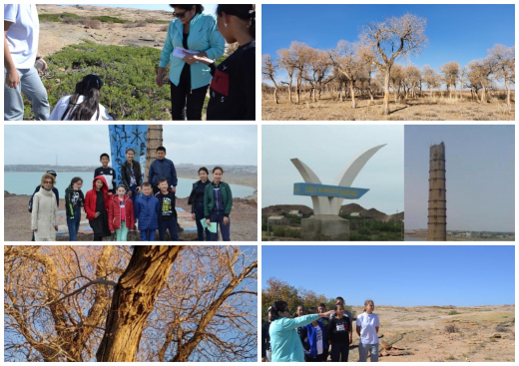

№ 2 санаторлық мектеп-интернатының тәрбиеленушілері бірнеше жылдан бері Балқаш өңірінің туған жерінің табиғи экожүйесін сақтауға бағытталған экологиялық маршруттарын зерттеп келеді. Бұл Балқаш көлі, біздің туған қаламыз, Бектауата таулары, Тораңғы тоғайы, ауылдық туризм. Жас эко-журналистер ересектер мен балаларға, сондай-ақ қаламыздың қонақтарына арналған «Балқаш өңірі бойынша эко-өлкетану маршруты» кітабын шығарып, таныстырды.
На протяжении нескольких лет воспитанники санаторной школы-интерната № 2 занимаются исследованием экомаршрутов Прибалхашья, которые направлены на сохранение естественной экосистемы родного края. Это озеро Балхаш, наш родной город, урочище Бектауата, Туранговая роща, сельский туризм. Юными экожурналистами создана и презентована книга "Экокраеведческий маршрут по Прибалхашью" для взрослых и детей, также для гостей нашего города.
For several years, the pupils of the sanatorium boarding school № 2 have been researching the eco-routes of the Balkhash region, which are aimed at preserving the natural ecosystem of their native land. These are Lake Balkhash, our hometown, Bektauata tract, Turangovaya grove, rural tourism. Young eco-journalists have created and presented the book "Ecological route along the Balkhash region" for adults and children, as well as for guests of our city.

